Social media berichten
Om je nog beter te ondersteunen met de verkoop van de kaas, hebben wij kant-en-klare social media berichten. Onderstaande berichten kun je gebruiken voor bijvoorbeeld Facebook en Instagram. Plaats de digitale poster als foto erbij en klaar is jouw bericht

Heb je de digitale poster niet ontvangen?
Stuur dan een mailtje naar: marketing@kaashandelremijn.nl

Habanero
Geen hoge stookkosten: met onze Habanero kaas heeft u het altijd lekker warm! Een heerlijk smeuïge kaas van boer Slob met échte Habanero pepers. Zet de verwarming maar een graadje lager

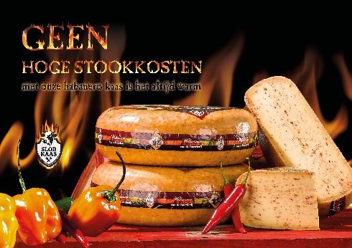
#kaas #slobkaas #kaasvanboerslob #habanero #habanerokaas #hogestookkoskten

Meester Affineurs Port au Prince
Stiekem smokkelen tijdens dry january? Helemaal niet nodig! Met onze Port au Prince kunt u genieten van de heerlijke smaak van port zonder te smokkelen! Wel de smaak, niet de alcohol

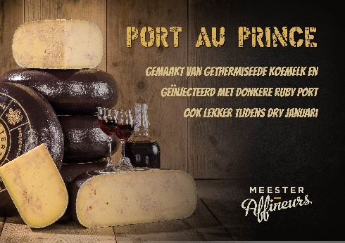
#kaas #meesteraffineurs #dryjanuary #port #niepoort #rubyport #portkaas

Diamond White
Van deze oude kaas word je toch gewoon heel blij Een mooie oude kaas van 36 maanden oud boordevol kristallen. We zeggen niet voor niets….. “diamonds are a girls best friend”

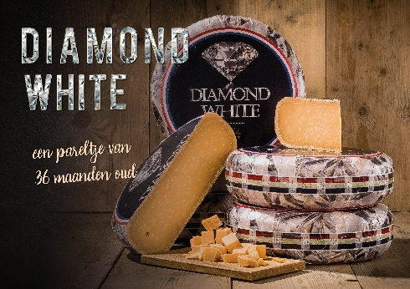
#kaas #oudekaas #pareltjeopdetong

Karakter XL
Size does matter
Onze Karakter XL kaas is het bewijs…. de grootte is belangrijk. Deze bijzondere kaas is ruim een jaar oud maar nog steeds heerlijk romig. Vanwege de grootte blijft de kaas namelijk heerlijk romig tijdens de rijping. Kom je proeven?

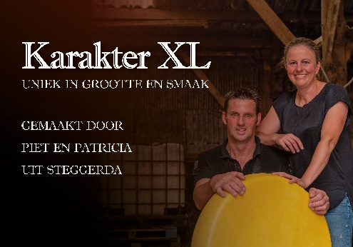
#kaas #lekkerekaas #sizedoesmatter

Stompetoren Geluk
Soms moet je jezelf (of een ander) even verwennen. Bijvoorbeeld met een heerlijk stukje Stompetoren kaas. Geluk is immers niet te koop, maar kaas wel

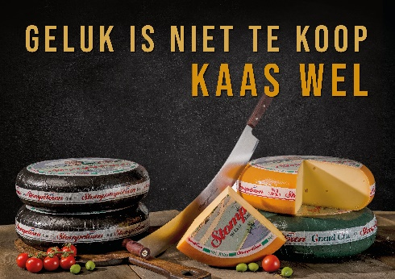
#kaas #stompetorenkaas #stompetoren #geluk

